Карпушина Анастасия Сергеевна
учитель математики (учитель-практикант)
МОУ СОШ № 70 г. Саратова,
Саратов, 2015 год

План-конспект урока математики
В 5 классе по теме
« ГЕОМЕТРИЧЕСКИЕ ФИГУРЫ»
Учитель: Карпушина Анастасия Сергеевна.
Предмет математика 5 класс
Авторы учебника И.И.Зубарева. (математика 5 класс. Учеб. для уч-ся общеобразоват. учреждений / И.И.Зубарева, А.Г. Мордковича. – 9-е изд., стер. – М. : Мнемозина,2009)
Тема урока Геометрические фигуры
Тип урока: урок обобщения и систематизации знаний
Цель урока: повторить определение угла. Градус, градусная мера угла. Развернутый угол. Сравнение углов наложением. Измерение углов. Биссектриса угла. Треугольник. Площадь треугольника. Свойство углов треугольника. Расстояние между двумя точками. Масштаб. Расстояние от точки до прямой. Перпендикулярные прямые. Серединный перпендикуляр. Свойство биссектрисы угла..
Задачи:
образовательные : Систематизация и обобщение знаний по темам «Биссектриса», «Свойства углов треугольника», «Треугольник» ,«Площадь треугольника». Повторение и закрепление приобретённых знаний.
Умение применять математические знания к решению нестандартных практических задач.

развивающие: расширение кругозора учащихся, развитие приёмов умственной деятельности, памяти, внимания, умения сопоставлять, анализировать, делать выводы.
Повышение информационной культуры учащихся, интереса к предмету.
Оборудование: учебник, материалы на доске.

Ход урока:
- Организационный момент(3 мин)
Здравствуйте, ребята. Садитесь. Начнем с проверки домашнего задания. Есть, те кто с ним не справился? Сегодня мы повторим с вами ранее изученный материал по разделу «Геометрические фигур». Записываем число, классная работа.
- Решение задач ( 15 мин)
- Постройте угол KNM, равный 160°. Проведите биссектрису этого угла, отметьте на ней точку С и проведите через нее прямую, перпендикулярную стороне KN.
- Запишите выражение для периметра треугольника ABC и упростите его, если
а) AB= x см,BC в 3 раза больше AB, а AC на 7 см меньше BC;
б) AB= y см,BC в 2 раза больше AB, а AC на 11 см меньше BC;
3) В треугольнике ABC угол =82°, а на 20 ° меньше Найдите градусную меру угла и определите вид треугольника ABC.
4) В треугольнике две стороны 18 см, а третья на 10 см длиннее. Найдите периметр треугольника, если это возможно.
5) а – сторона треугольника, h – высота , проведенная к этой стороне. Найдите площадь треугольника, если:
6)
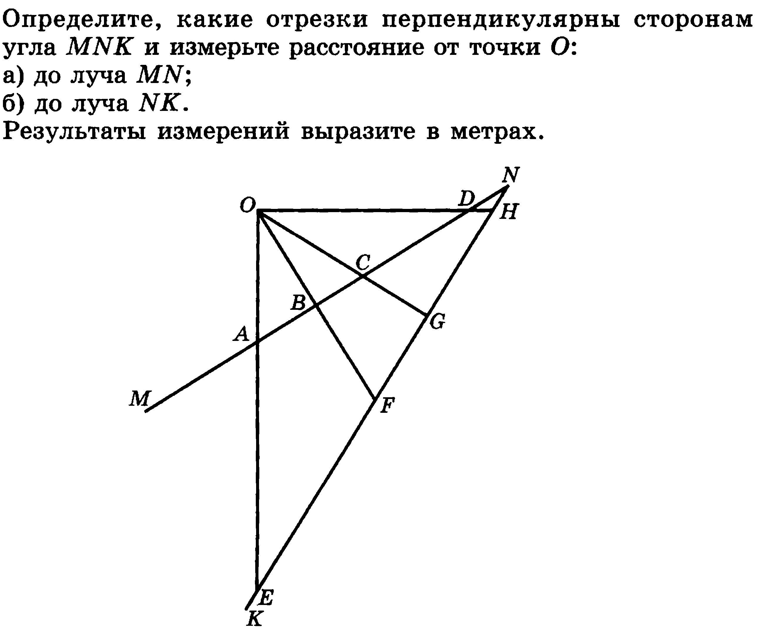
7) Два угла имеют величину по 30°. Определите величину третьего угла.
8) 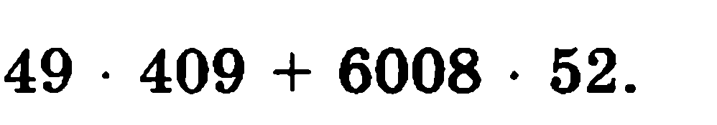
9) Выполнить № 637,№ 638.

- Подведение итогов. Домашнее задание ( 3 мин )
Подготовиться к контрольной работе

